NAMA : RIKO WAHYUDI

NIM :I.2210437

1.TAMPILAN HOME index.php

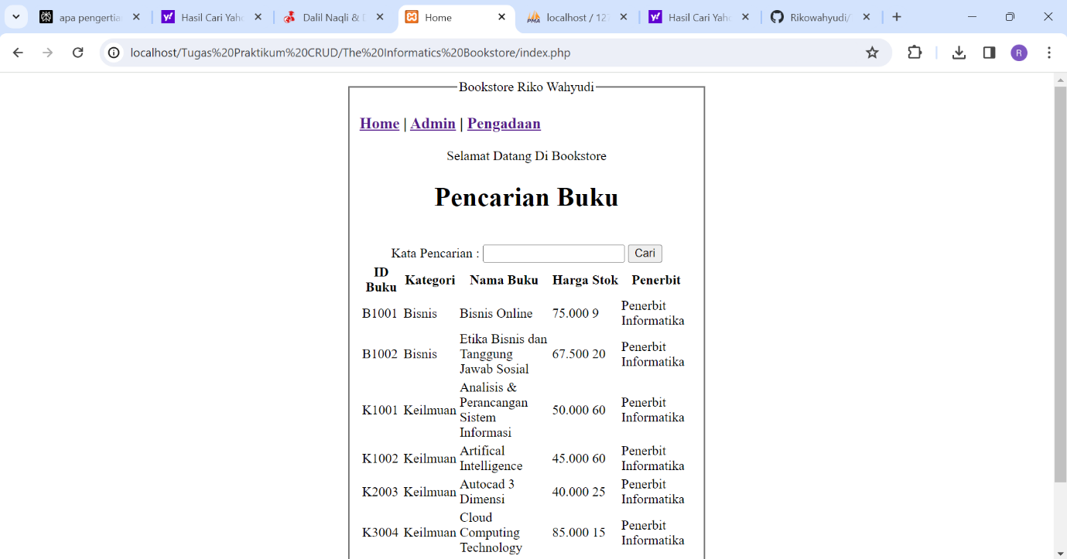

2. TAMPILAN ADMIN admin.php

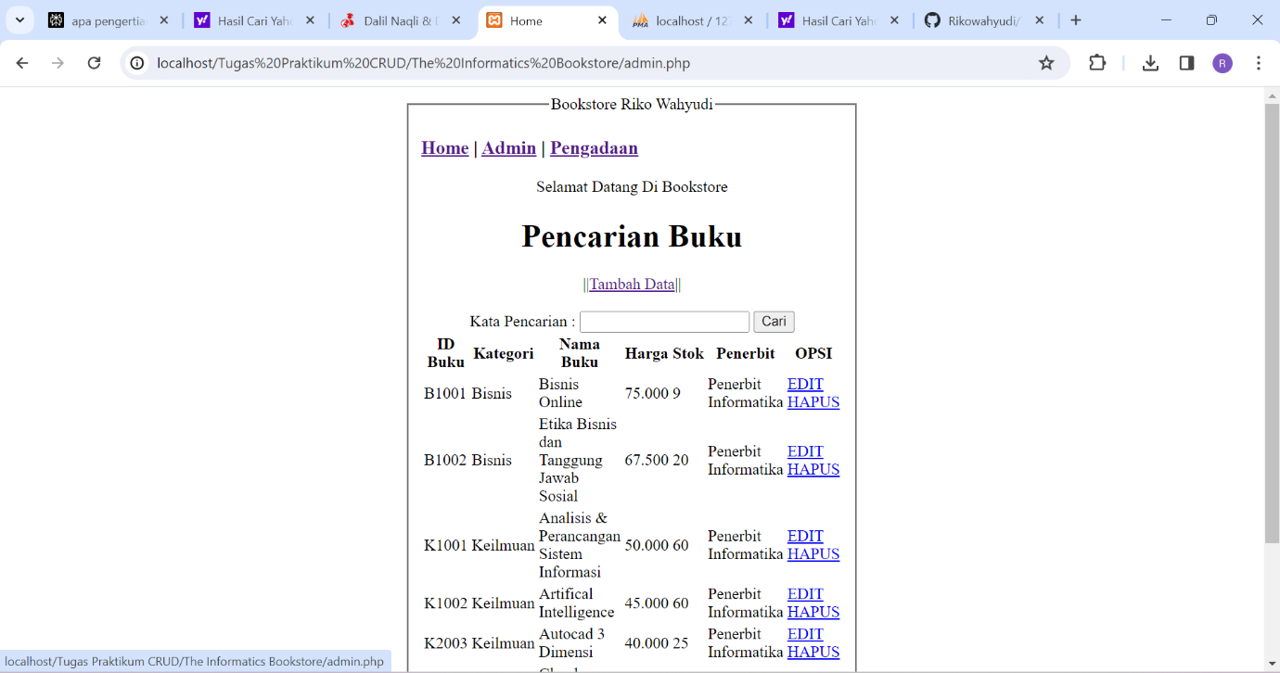

3.TAMPILAN TAMBAH ADMIN

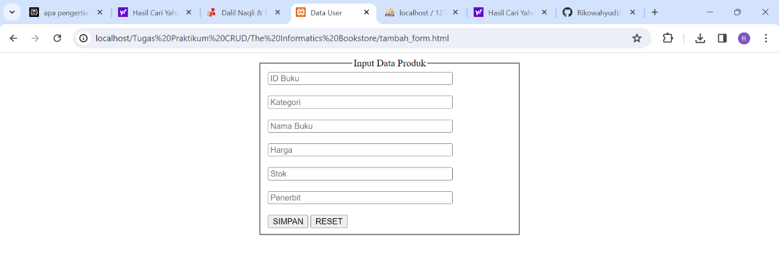

4. TAMPILAN EDIT ADMIN

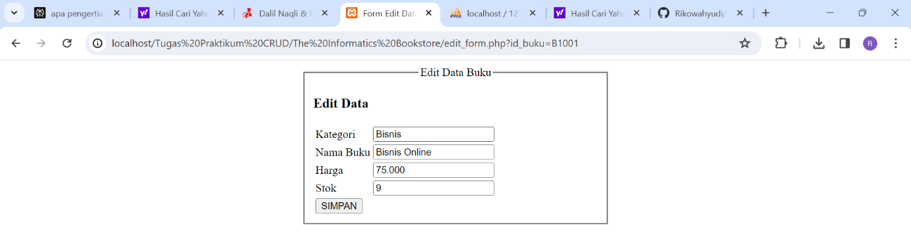

5. TAMPILAN TABEL PENGADAAN

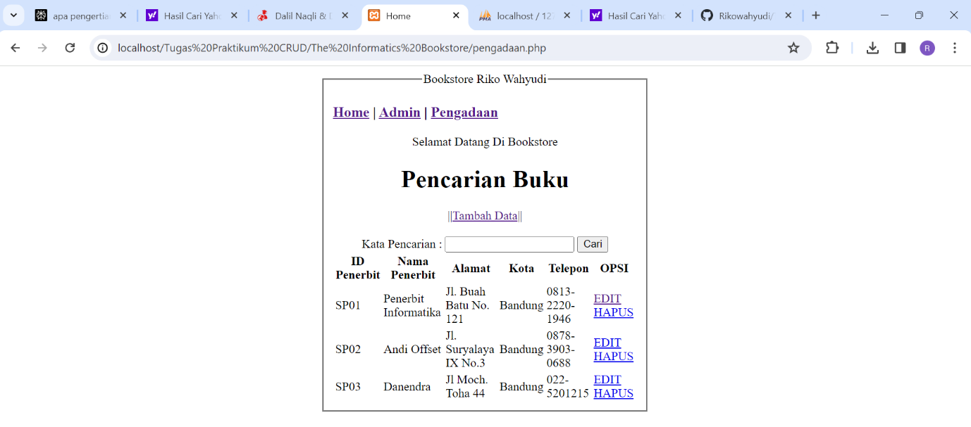

6. TAMPILAN TAMBAH PENGADAAN

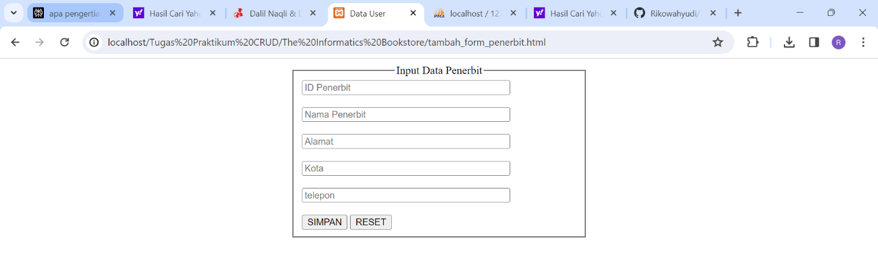

7. TAMPILAN EDIT PENGADAAN

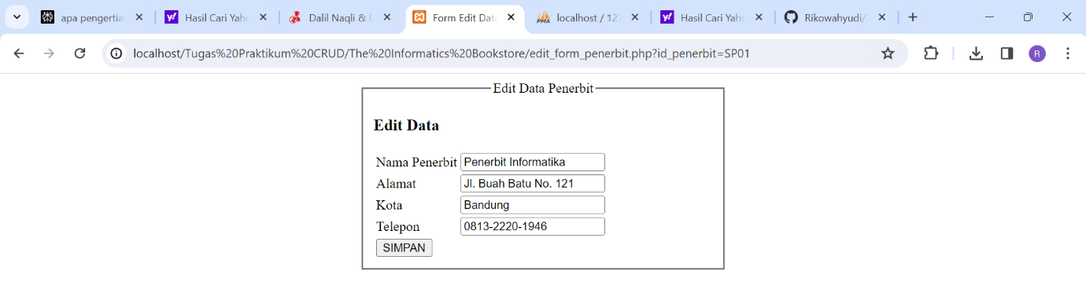

8. DATABASE

